Паспорт инвестиционной площадки

Адрес площадки
  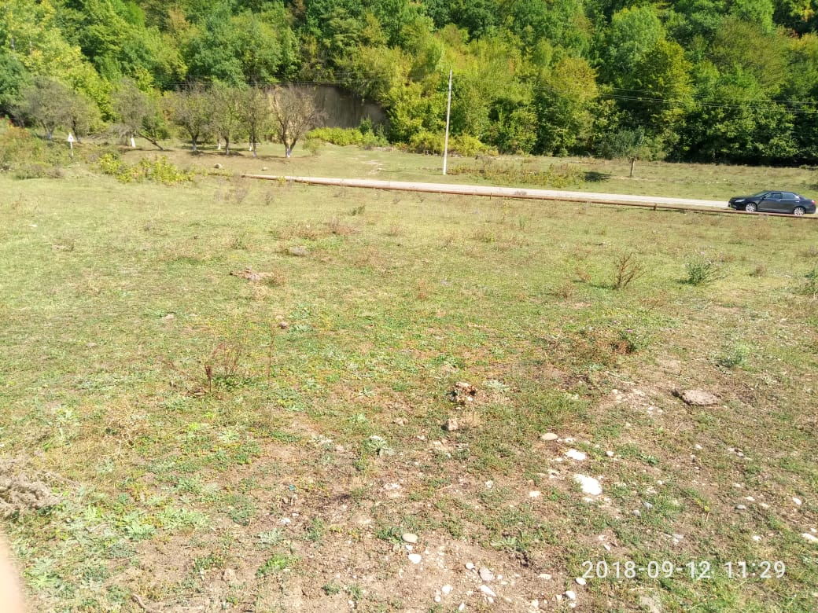
  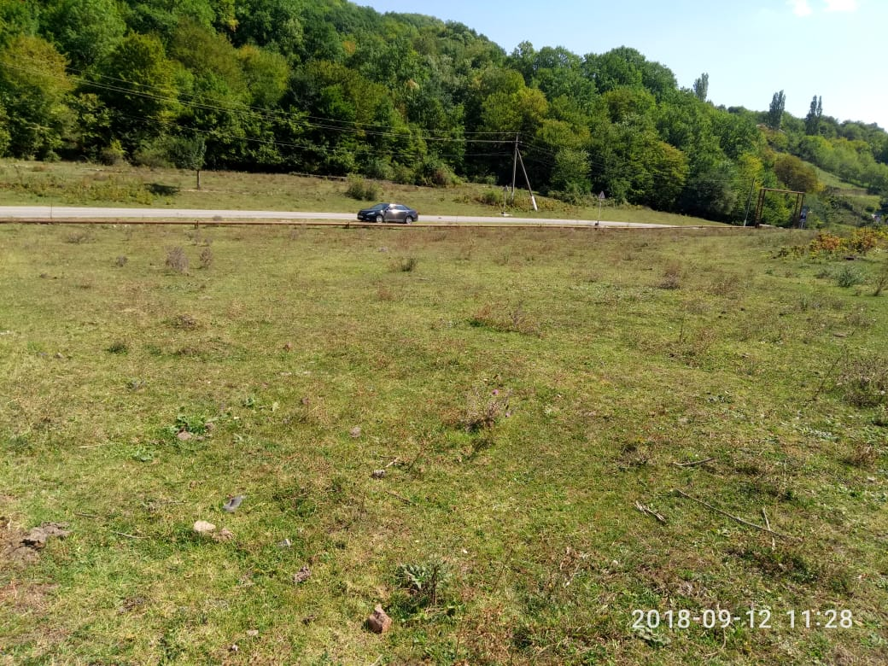
Наименование субъекта РФ | Чеченская Республика
Наименование района | Курчалоевский муниципальный район
Наименование города/сельского поселения | Джугуртинское сельское поселение
Наименование улицы, № | Садовая, б/н
Контактные данные
Ф.И.О. Руководителя | -
Телефон: | +7 (965) 938-10-88
E-mail: | -
Основные сведения
Собственник | Государственная собственность
Вид деятельности
Площадь земельного участка | 16000 кв.м.±
Категория земель, разрешённый вид использования | Земли сельхоз назначения
Кадастровый номер | -
Наличие зданий и сооружений, площадь кв.м. (в т.ч. склады, цехи, гаражи, ангары, навесы и т.д.) | -
Инженерная инфраструктура*
Электроэнергия | 10 м.
Газ | 10 м.
Вода | 15 м.
Канализация | -
Телефон | -
Интернет | 10 м.
Транспортная доступность
Удаленность от автомагистралей | 10 м.
Удаленность от железнодорожных путей, ближайшая станция | 35 км.
Удаленность от аэропорта | 70 км.
Дополнительные сведения
___________________________________________________
* в случае отсутствия подключенных объектов инженерной инфраструктуры, необходимо указать расстояние от инженерных сетей.

